3 lý thuyết màu cơ bản cần nắm rõ khi thiết kế
Lý thuyết màu sắc bao gồm vô số các định nghĩa, khái niệm và các ứng dụng thiết kế - đủ để lấp đầy một số bách khoa toàn thư.
Tuy nhiên, có ba loại lý thuyết màu cơ bản hợp lý và hữu ích: Vòng tuần hoàn màu sắc, hài hòa màu sắc và ngữ cảnh về cách sử dụng màu sắc. Cùng iDesign ôn lại kiến thức cơ bản về màu sắc để thiết kế hiệu quả hơn nhé.
Các lý thuyết màu sắc tạo ra một cấu trúc logic cho màu sắc. Ví dụ, nếu chúng ta có một loại trái cây và rau quả, chúng ta có thể tổ chức chúng theo màu sắc và đặt chúng trên một vòng tròn cho thấy các màu sắc liên quan đến nhau.


Vòng tuần hoàn màu sắc
Một vòng tròn màu bao gồm màu đỏ, vàng và xanh dương đã là truyền thống trong lĩnh vực nghệ thuật. Sir Isaac Newton đã phát triển biểu đồ màu đầu tiên vào năm 1666. Kể từ đó, các nhà khoa học và nghệ sĩ đã nghiên cứu và thiết kế nhiều biến thể của khái niệm này. Sự khác biệt ý kiến ​​về tính hợp lệ của một định dạng trên một định dạng khác tiếp tục kích động tranh luận. Trên thực tế, bất kỳ vòng tròn màu hoặc vòng tuần hoàn màu sắc nào trình bày một chuỗi màu sắc tinh khiết được sắp xếp hợp lý đều có giá trị.
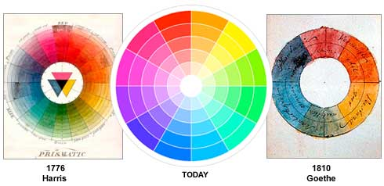
Ngoài ra còn có định nghĩa (hoặc phân loại) của màu sắc dựa trên vòng màu sắc. Chúng ta sẽ bắt đầu với một vòng màu 3 phần.
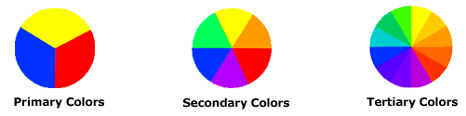
Màu cơ bản : Đỏ, vàng và xanh dương .
Trong lý thuyết màu truyền thống (được sử dụng trong sơn và bột màu), màu cơ bản là 3 sắc tố màu không thể trộn lẫn hoặc hình thành bởi bất kỳ sự kết hợp nào của các màu khác. Hãy nhớ rằng tất cả các màu khác đều có nguồn gốc từ 3 màu cơ bản này.
Màu bậc 2 : Xanh lá, cam và tím .
Đây là những màu được hình thành bằng cách trộn các màu cơ bản.
Màu bậc 3: Màu vàng cam, đỏ cam, đỏ-tím, xanh-tím, xanh lục và vàng xanh lục .
Đây là những màu được hình thành bằng cách trộn một màu cơ bản và màu bậc hai. Đó là lý do tại sao màu sắc là một tên hai từ, chẳng hạn như xanh-xanh, đỏ-tím và vàng cam.

Phối màu
Sự hòa hợp có thể được định nghĩa như là một sự sắp xếp dễ chịu của các bộ phận, cho dù đó là âm nhạc, thơ ca, màu sắc, hay thậm chí là kem mứt.
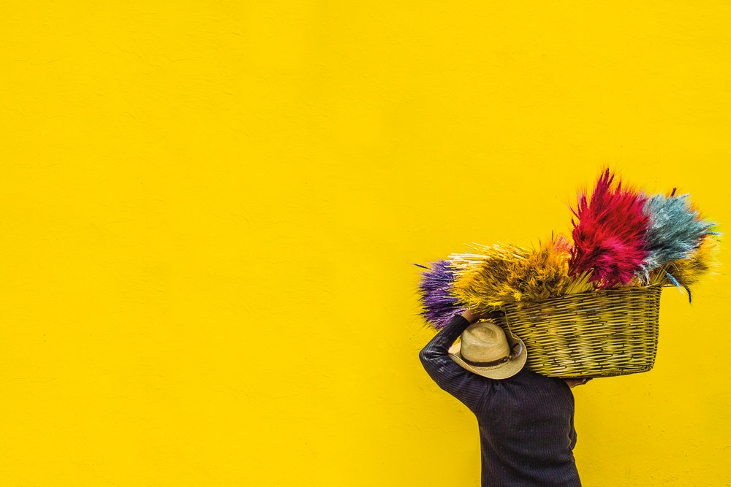Photo by Ronald Cuyan
Trong trải nghiệm thị giác, sự hài hòa là một cái gì đó làm thị giác dễ chịu hơn. Nó thu hút người xem và tạo ra cảm giác bên trong về trật tự, sự cân bằng trong trải nghiệm thị giác. Khi một cái gì đó không hài hòa, nó hoặc là nhàm chán hoặc hỗn loạn. Ở một khía cạnh tiêu cực thì đó là một trải nghiệm thị giác quá nhạt nhẽo mà người xem không hưởng ứng. Bộ não con người sẽ từ chối thông tin không kích thích.
Ở ý nghĩa cực đoan khác thì đó là một trải nghiệm thị giác quá nhiều, quá hỗn loạn đến nỗi người xem không thể tiếp tục nhìn nữa. Bộ não con người từ chối những gì nó không thể tổ chức, những gì nó không thể hiểu được. Thị giác yêu cầu chúng ta nên trình bày một cấu trúc có logic, bởi sự hài hòa màu sắc sẽ mang lại cảm giác trật tự và thị giác sẽ cảm thấy thu hút hơn.
Tóm lại, cần có sự thống nhất để dẫn đến yếu tố kích thích, nếu phối màu quá phức tạp sẽ gây hiệu quả ngược là kích thích quá mức.
“Harmony” chính là trạng thái cân bằng động.

Một số công thức cho phối màu
Có rất nhiều lý thuyết cho sự hài hòa. Các minh họa và mô tả sau đây trình bày một số công thức cơ bản.
1. Lược đồ màu dựa trên các màu tương tự
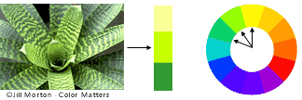
Các màu tương tự là bất kỳ ba màu nào nằm cạnh nhau trên vòng tuần hoàn màu sắc 12 phần, chẳng hạn như màu vàng-xanh, vàng và vàng cam. Đây thường là một trong ba màu chiếm ưu thế.
2. Lược đồ màu dựa trên màu bổ sung
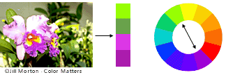
Màu bổ sung là hai màu bất kỳ nằm đối diện nhau, chẳng hạn như màu đỏ và xanh lá cây và đỏ-tím và vàng-xanh lục. Trong hình minh họa ở trên, có một số biến thể của màu vàng-xanh trong lá và một số biến thể của màu đỏ-tím trong phong lan. Những màu đối lập này tạo ra độ tương phản tối đa và độ ổn định tối đa.
3. Một bảng màu dựa trên bản chất
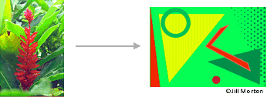
Thiên nhiên cung cấp một điểm khởi hành hoàn hảo cho sự hài hòa màu sắc. Trong hình minh họa ở trên, màu đỏ và xanh lục tạo ra một thiết kế hài hòa, bất kể sự kết hợp này có phù hợp với công thức kỹ thuật cho sự hài hòa màu sắc hay không.

Ngữ cảnh màu
Làm thế nào màu sắc ứng xử liên quan đến màu sắc và hình dạng khác là một khu vực phức tạp của lý thuyết màu sắc. So sánh hiệu ứng tương phản của các nền màu khác nhau cho cùng một hình vuông màu đỏ.

Màu đỏ xuất hiện rực rỡ hơn trên nền đen và hơi mờ nhạt so với nền trắng.
Ngược lại với màu da cam, màu đỏ xuất hiện vô hồn; trái ngược với màu xanh-xanh, nó thể hiện sự sáng chói.
Lưu ý rằng hình vuông màu đỏ xuất hiện trên nền màu đen tạo cảm giác kích thước lớn hơn so với các màu nền khác.
Các số đọc khác nhau của cùng một màu

Nếu máy tính của bạn có đủ độ ổn định màu sắc và hiệu chỉnh gamma. Bạn sẽ thấy hình chữ nhật nhỏ màu tím ở bên trái có màu đỏ-tím khi so sánh với hình chữ nhật nhỏ màu tím ở bên phải. Cả hai đều có cùng màu như trong hình minh họa bên dưới. Điều này chứng minh làm thế nào ba màu sắc có thể được coi là bốn màu sắc.
Quan sát các hiệu ứng màu sắc có hòa vào nhau là điểm bắt đầu cho sự hiểu biết tương đối của màu sắc. Mối tương quan của các giá trị, bão hòa và sự ấm áp hoặc mát mẻ của màu sắc tương ứng có thể gây ra sự khác biệt đáng chú ý trong nhận thức của chúng ta về màu sắc.

